***ERASMUS+ KA1 BİREYLERİN ÖĞRENME HAREKETLİLİĞİ***

***2016-1-TR01-KA102-028140***

***SAÇ BAKIM HİZMETLERİNDE YENİLİKÇİ YAKLAŞIMLAR: AVRUPA’DA BİLGİSAYARLI SAÇ TASARIM UYGULAMALARI***

***PORTEKİZ’DE BULUNAN ROSA CABELEIREIRO KURUMUNDA GERÇEKLEŞTİRİLEN STAJ ÇALIŞMALARI***

EV SAHİBİ KURUM

Güzellik ve Saç Bakımı alanında hizmet sağlayan ev sahibi kurum saç bakımı, saç şekillendirme, boyama, renk değişikliği, makyaj, manikür, pedikür, aromaterapi üzerine hem erkek hem de kadın müşterilere hitap etmektedir. Sağladığı hizmetlerde bilgisayarlı teknolojilerden yoğun şekilde yararlanan kurum, öğrencilerimize proje konusu olan bilgisayarlı saç tasarım uygulamaları üzerine başarılı bir uygulama eğitimi sağlamıştır.

 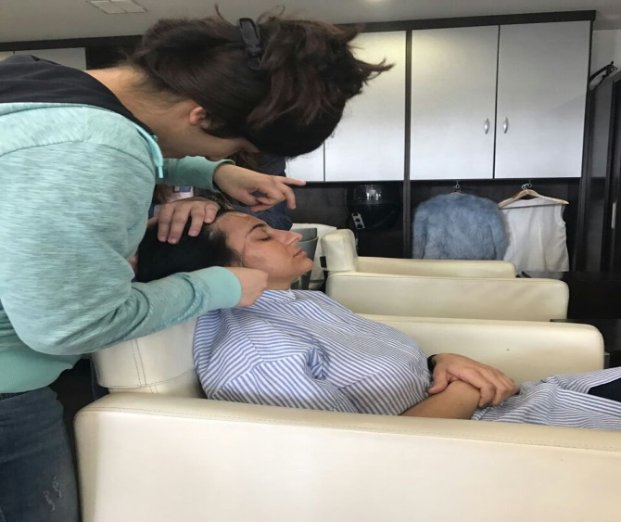

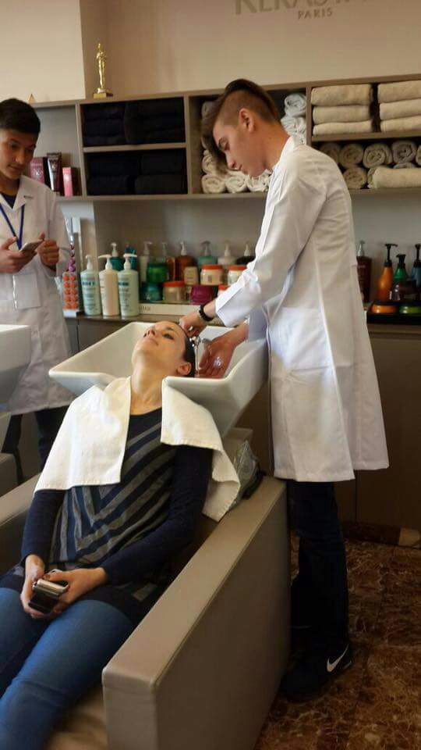

**PROJE ÇIKTILARI**

*ÖĞRENME ÇIKTILARI*

Öğrencilerimiz gerçekleştirdikleri uygulamalı eğitim çalışmaları sonucunda saç tasarımı üzerine bazı çıktılar elde etmişlerdir;

* Bilgisayar ortamında saç tasarımı yapabilme, bilgisayardaki tasarım üzerinden;
* Saç kesiminin temellerini uygulayabilme
* Düz kesim tekniklerini uygulayabilme
* Katlı kesim tekniklerini uygulayabilme
* Özel saç kesim tekniklerini uygulayabilme
* Maşa-vak-rasta, Röfle - meç, Papiyot-mizampli ve Permanant-defrize uygulamalarını yapabilme
* Saç boyama tekniklerini uygulayabilme
* Saçın rengini açma tekniklerini uygulayabilme
* Saç ekleme tekniklerini uygulayabilme

Öğrencilerimizin mesleki eğitim çıktıları yanında geliştirdikleri davranışlar ve kazanımlar:

* Farklı kültüre mensup kişilerle kolay iletişim kurabilme
* İngilizce konuşma ve anlayabilme
* Mesleki eğitime bir olgu olarak yaklaşabilme
* Eğitim hayatına ilişkin motivasyon artışı
* Hayat boyu öğrenme anlayışı
* “Nitelikli eleman” kavramını içselleştirme
* Dijital becerileri geliştirme
* Özgüven artışı ve sosyalleşme becerisi
* Girişimcilik anlayışı kazanma

Kurumsal düzeyde çıktılar:

* Yerel düzeyde paydaş kurumlar arasında işbirliği gelişmiştir
* Yerel ve bölgesel düzeyde eğitim kurumları arasında ve eğitim kurumları ile iş dünyası arasında işbirliği gelişmiştir
* Uluslararası düzeyde eğitim kurumları arasında ve eğitim kurumları ile işletmeler arasında işbirliği güçlenmiştir
* Proje hazırlama, ortak bulma, proje yürütme konularında tecrübe artışı yaşanmıştır
* Kurumsallaşma deneyimi ve kurumsal saygınlık artmıştır
* Yerel otoriteler ile eğitim kurumlarımız arasındaki paydaşlık artmıştır
* Personel niteliklerinde ve eğitim hizmetlerinde iyileşme yaşanmıştır